**Tárgy**: Tájékoztató 060/2022. (II.24.) Ök. sz. határozat alapján a magasabb házak beillesztéséről a kialakult környezetben, településrendezési program

**Tisztelt Környezetvédelmi és Városfejlesztési Bizottság !**

A Képviselő-testület a kerületi főépítész Kerületi Építési Szabályzatról (KÉSZ) összeállított tájékoztatója után, az eltérő beépítési lehetőségek vizsgálatáról az alábbi 060/2022. (II. 24.) Ök. sz. határozatot hozta:

„1./ felkéri a polgármestert, hogy a Főépítészi Irodával vizsgáltassa meg a kerületben építhető magasabb házakra vonatkozó speciális szabályozási lehetőségeknek a KÉSZ-be történő majdani beillesztését, figyelemmel a kerület egyes zónáinak sajátosságaira, meglévő lakókörnyezeti adottságaira, a telekstruktúra jelenlegi beépítettségére.

2./ felkéri a Főépítészi Irodát, hogy az 1. pont szerinti vizsgálat eredményét, a fejlesztési elképzeléseket foglalja össze egy tájékoztatóban és azt terjessze a Környezetvédelmi és Városfejlesztési Bizottság soron következő ülése elé.

Kezdeményezi, hogy a Környezetvédelmi és Városfejlesztési Bizottság a tájékoztató anyag megtárgyalása után fogalmazza meg azokat az irányelveket, amelyek mentén javasolná a KÉSZ-módosítás és az azt megelőző tervezési folyamat megkezdését.”

A Környezetvédelmi és Városfejlesztési Bizottság 2022. május 10-i ülésén a bizottság elnöke megkérte a bizottság tagjait, hogy 2022. június 7-ig küldjenek javaslatokat a Főépítészi Iroda számára a településfejlesztési program kidolgozásának előkészítéséhez.

A megadott határidőig két képviselői javaslat érkezett: Szőnyi Attila (1. sz. melléklet), és Mach Péter (2. sz. melléklet) képviselő uraktól.

A Főépítészi Iroda a javaslatokat áttekintette és az alábbi észrevételeket fogalmazza meg:

Szőnyi Attila képviselő úr javaslataira:

* A településrendezési eszközök (szabályozási terv, településképi rendelet) megalkotásának, módosításának lakossági véleményezése a településfejlesztési koncepcióról, az integrált településfejlesztési stratégiáról és a településrendezési eszközökről, valamint egyes településrendezési sajátos jogintézményekről szóló 314/2012.(XI.8.) Korm. rendelet 29.§ előírásai alapján a Budapest XX. kerület Pesterzsébet településfejlesztésének, településrendezésének, a településképi arculati kézikönyvének, településképi rendeletének készítésével, módosításával összefüggő partnerségi egyeztetésről szóló 8/2017.(III. 17.) önkormányzati rendelet előírásai szerint történik, mely lehetővé teszi a lakossági fórumok megtartását is.
* Pavilonok elhelyezésére a KÉSZ 3.§ (1) bekezdése vonatkozik, jelenleg is csak a KÉSZ 2a. mellékletében jelölt építési helyen belül van lehetőség. Ezek száma korlátozott, további szigorítása átgondolandó.
* Nagyobb épületeknél a teremgarázs építésének kötelezővé tétele támogatandó, bizonyos előírásokkal.
* A KÉSZ 26.§ (2) bekezdése alapján jelenleg az előkert méretét a szomszédos épületek előkerti adottságai határozzák meg. Amennyiben nem kell a szomszédos épülethez igazodni, akkor a KÉSZ az építési vonalat 5 méterben határozza meg. Pesterzsébet kisvárosi és kertvárosi részén sok helyen kialakult az utcafronti beépítés, így a már kialakult részeken városképi szempontból meghatározza egyes utcák karakterét. Egész kerületre vonatkozóan az egységes előkert meghatározása túl nagy kötöttséget jelentene és városképi szempontból sem lenne szerencsés, a kerület kialakult arculatának ártana.
* A Kiskosuti és Tátra tér környéke (Ferenc utca-Szent Imre herceg utca-Erzsébet tér-Török Flóris utca tömbjét kivéve) jelenleg a KÉSZ alapján Vt-H/LK1 és Vt-H/LK2 kiemelt jelentőségű helyi központi terület építési övezetbe tartozik, ahol a megengedett legnagyobb épületmagasság 9,0 méter, a Vt-H/Lk1 építési övezetben minden teljes 100 m² telekterület után egy rendeltetési egység helyezhető el. Zártsorú beépítés esetén pedig az utcával párhuzamos nyeregtető kialakítása most is előírás.

Jelen esetben képviselő úr által leírtak már most is teljesülnek.

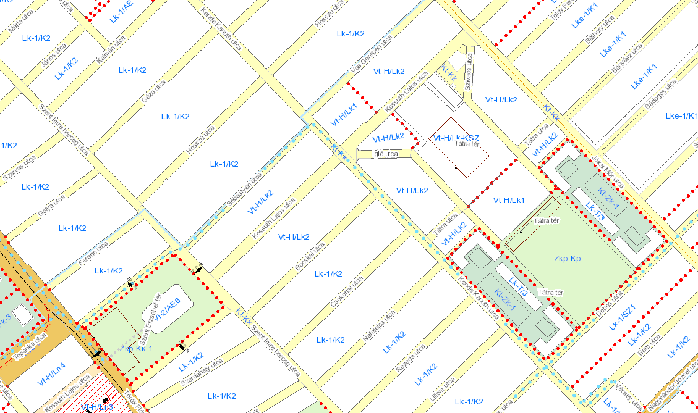

* A Ferenc utca és a Tátra tér melletti utcaszélesítés ötlete több problémát vet fel. Az épített környezet átalakításáról és védelméről szóló 1997. évi LXXVIII tv. 27.§-a alapján a kiszolgáló út bővítése csak abban az esetben indokolt, ha az ingatlanok megközelítése nem megoldott. Ebben az esetben a KÉSZ módosítás során a szabályozási vonalat fel kell tüntetni és a szabályozást hét éven belül végre kell hajtani. A károsult telkek tulajdonosainak kártérítést kell fizetni. A kiszabályozás során a visszamaradó telkek építésügyi előírásoknak való megfelelőségét is vizsgálni szükséges.

A KÉSZ 26.§ (6) bekezdése a kis- és kertvárosi övezetekbe, így a Ferenc utcában sem teszi lehetővé, hogy az új épületek a hátsó telekhatárra épüljenek, ennek elsősorban tűzvédelmi okai vannak.

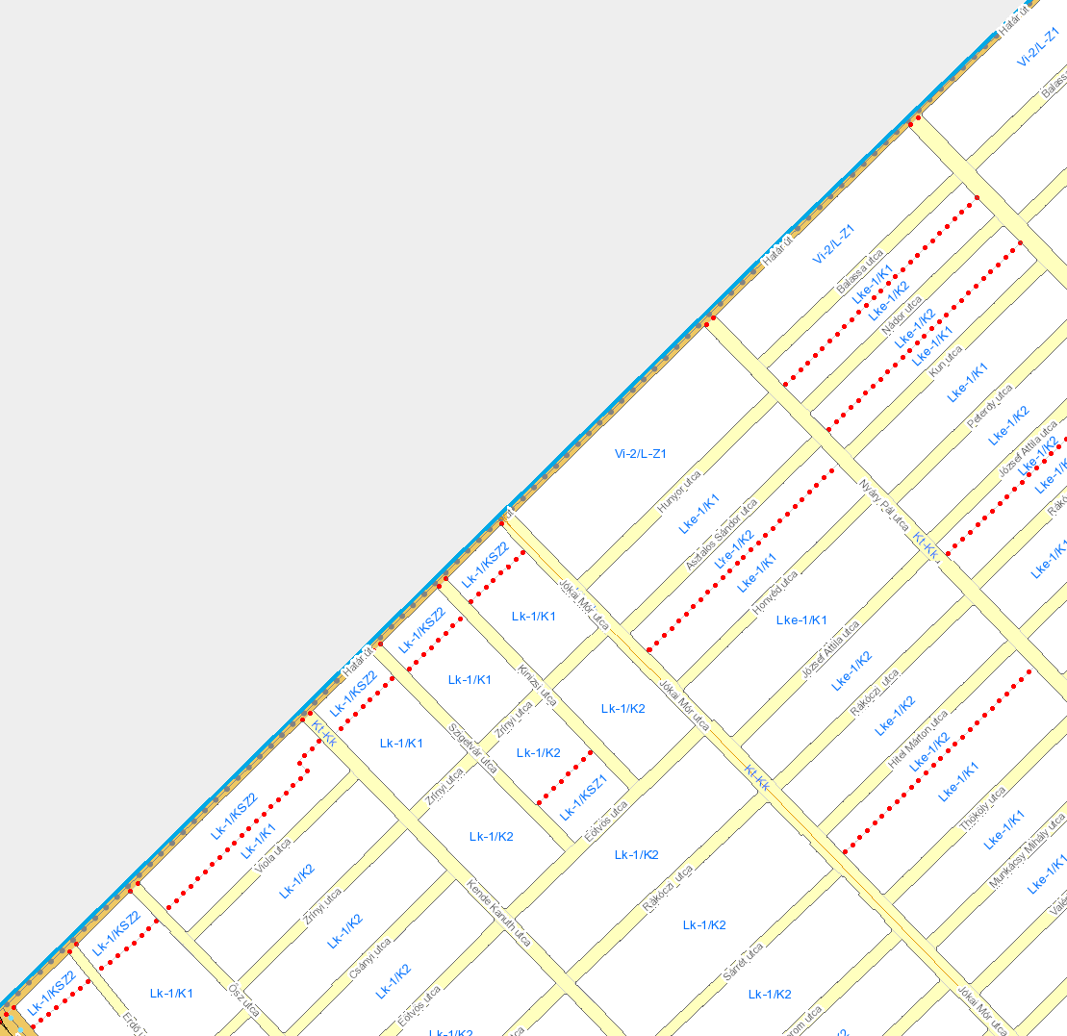

* A Határ út Jókai Mór utca és Nagykőrösi út közti szakasza jelenleg a KÉSZ szerinti Vi-2/L-Z1 építési övezetbe tartozik, ahol a megengedett legkisebb épületmagasság 7,5 méter, a legnagyobb épületmagasság 12,5 méter, a Határ úttal párhuzamos utcában, viszont már csak 9 méter a legnagyobb épületmagasság. A párhuzamos utcák másik oldala pedig Lke-1/K1 építési övezetbe tartoznak, ahol a megengedett legnagyobb épületmagasság 6,5 méter.
* A Határ út Török Flóris utca és Jókai Mór utca közötti szakasza egy sor telket érintően Lk-1/KSZ2 építési övezetbe tartozik, ahol a megengedett legnagyobb épületmagasság ugyancsak 12,5 méter. A tömbökön belüli többi telek ugyancsak Lke-1/K1 építési övezetbe tartozik.

Itt képviselő úr által felvetettek már most is teljesülnek.

* A Határ út melletti telkek nagyrésze magán tulajdonú 300 és 500 m $²$ területű ingatlan, így a közparkok kijelölése és a fejlesztők által egységes területként kezelése problémákat vet fel. A KÉSZ módosítás során vizsgálni szükséges, hogy közpark, valamint a gyalogsétány kijelölésére, kialakítására milyen lehetőségek vannak.

Mach Péter képviselő úr javaslataira:

* A többszintes (9 m maximális magasságot meghaladó) lakóépületek esetén a lakásonként 1,5 parkolóhely kialakítása jelenleg a KÉSZ módosítás során nem írható elő, mivel az országos településrendezési és építési követelményekről szóló 253/1997.(XII. 20.) Korm. rend. (OTÉK) 42. § (2a) alapján: lakás és üdülő rendeltetési egység után a helyi építési szabályzat kötelezően legfeljebb egy személygépkocsi elhelyezését írhatja elő.
* A gépkocsitárolók épületen belüli vagy épület alatti elhelyezését támogatjuk. A KÉSZ módosítás során kell a pontos előírásokat megfogalmazni.
* Az épületmagasság mellett a párkánymagasság is meghatározható, ennek előírásait az egyéb előírások betartásával kell kialakítani.
* Az épületek tetőformájára és homlokzatszínezésére a településképi rendeletünk most is tartalmaz előírásokat, amennyiben a mediterrán lakóparkra külön előírások megalkotása szükséges, úgy azt a soron következő módosítás során belefoglaljuk.

A korábbi tájékoztatásunkban foglaltakat továbbra is fenntartjuk:

Vizsgálni kell az átépülő területeket és környezetüket, valamint a lehetséges fejlesztések hatásait. S ezek alapján kell javaslatot adni a KÉSZ és a Településképi rendelet esetleges módosítására, korrekciójára. Beépítési modellekkel kell alátámasztani a javaslatokat.

A Településkép védelmi rendelet módosítása során lehetőség van arra is, hogy a környezeténél 2 emelettel magasabb beépítés esetén a településképi véleményezési eljárás során a véleményező a tervtanácsi bírálat alapján ne polgármester úr legyen, hanem a Képviselő-testület vagy a Környezetvédelmi és Városfejlesztési Bizottság (KVB).

A KÉSZ módosítás során a tervezési munka az alábbi fázisokat tartalmazza:

* Vizsgálatok

A településszerkezeti helyzet és várható városszerkezeti fejlesztések mellett a vizsgálatoknak ki kell terjedni nem csak a területek jelenlegi beépítési paramétereinek bemutatására, de a meglévő telek struktúra, tulajdonviszony, szociális környezet, szabályozási paramétereinek feltérképezésére is.

* Fejlesztési javaslatok, tervezési program

A vizsgált területekre és környezetükre beépítési javaslatokkal alátámasztott fejlesztési terveket kell kidolgozni. Több lehetséges fejlesztési megoldás vizsgálata alapján kell összegezni a módosítási javaslatokat. Érdemes felmérni az egyes változatok telekérték növekedését, ingatlanfejlesztési lehetőségeit is. A fejlesztési változatok közül lakossági és képviselő testületi bemutatása alapján kerül kiválasztásra a településképi és rendezési előírások módosításának programja.

* Kerületi Építési Szabályzat módosítás

Az egyes területeken a szabályozási előírásokat, szükség esetén a szabályozási tervet kell módosítani. Az érvényben lévő jogszabályok alapján kell lefolytatni a partnerségi, államigazgatási, lakossági egyeztetést, előkészíteni a képviselő-testületi döntéseket.

* Településképvédelmi rendelet módosítása

A fejlesztési javaslatok alapján módosítani kell az egyes területekre vonatkozó településképvédelmi előírásokat. Az érvényben lévő jogszabályok alapján kell lefolytatni a partnerségi, államigazgatási, lakossági egyeztetést, előkészíteni a képviselő-testületi döntéseket.

Az tájékoztatást készítette: Bognár Ildikó főépítészi szakreferens

Budapest, 2022. 06. 08.

**Bognár Ildikó**

**főépítészi szakreferens**

Mellékletek:

1. Szőnyi Attila képviselő úr javaslatai
2. Mach Péter képviselő úr javaslatai

*1. sz. melléklet:*

Kerületünk építési szabályzatának teljes átdolgozását támogatom, amihez általános elveket és saját véleményemet jelen levélben küldöm. Kiemelném, hogy az általános ajánlások megvalósulását fontosnak tartom, míg saját véleményem pusztán egy a hozzászólások közül.

**Általános ajánlások:**

Fontos, hogy a tervezés nyitott legyen, arra a lakók rálássanak, véleményt formálhassanak és véleményük beépítésre kerülhessen. A végleges elfogadás előtt, a jelen helyzetett és a jövő alternatíváit laikusok számára is érthető módon kell a lakosoknak helyben bemutatni. Ehhez első lépésben azokon a területeken, ahol jelentősen kívánunk változtatni, **konkrétan a lakóhelyen szükséges utcafórumokat tartani**, majd ezeket a véleményeket feldolgozva a második lépésben véglegesnek szánt tervet együtt bemutatni a kerületben. Fontos, hogy még ezen bemutató után is legyen tere a változtatásnak. Olyan terv, amit mindenki szeret nem lesz, de a vélemények ismerete nélkül nem lehet felelősen dönteni.

Minden változtatás konfliktusokkal jár, ezek kezelésébe a helyi képviselőket is be kell vonni.

A településképi szabályozások is végiggondolandók, abba a fentihez hasonlóan szükséges a lakók bevonása.

**Saját vélemények:**

A lakótekepi övezetekkel szerintem nincs nagy gond, ugyanakkor a kertvárosi jelleg megőrzése fontos a kerület területének javán. Itt akár a beépítési lehetőségek szűkítését is indokoltnak látom. A hagyományos lakótelepi részeken kívül kb minden ide sorolható, amit nem emelek ki külön lejebb.

A kerület egyetlen pontján se engedélyezzünk új pavilont létesíteni. Támogassuk ha valaki meg akarja szüntetni.

5 vagy több lakásos társasház esetén a teremgarázs építésének kötelezővé tétele.

Teret kell engedni a városi fejlődésnek és az átalakulásnak, de azt ne pusztán befektetői érdekek irányítsák, hanem településfejlesztési irányelvek. Ugyanakkor ha a befektetői érdek nem találkozik ezekkel, a fejlesztés nem tud megvalósulni. Az alábbi területek szabályozásának erős átgondolását javaslom, azzal, hogy adott helyeken nem pusztán a beépíthetőség, változtatása szükséges, hanem az utca szélességének meghatározása (akár kötelező előkerttel nem feltétlen közterületként). Ez főleg ott fontos, ahol a beépítési övezetek találkoznak, vagy a korbbi utcák nagyon szűkek.

1. *Kiskosuti és Tátra tér*

A kerület központi részére több terv is született már. Azt gondolom, hogy itt érdemes teret engedni a nagyobb épületek megejelenésének is, amiket döntően 2-4 emeletes nyeregtetős épületként tudok elképzelni.

A következő területeket értem ide:

1. A Kossuth Lajos utca mindkét oldalát a Jókai Mór utca és a Szent Imre herceg utca között.
2. A Ferenc utca – Szent Imre herceg utca – Erzsébet tér – Török Flóris utca háztömb
3. Kende Kanuth utca – Tátra utca (az utca mindkét oldalát értve) – Tátra tér – Igló utca háztömb
4. Igló utca – Tátra tér – Szivacs utca – Kossuth Lajos utca háztömb
5. Szivacs utca – Jókai Mór utca – Tátra utca (az utca mindkét oldalát értve) – Jókai Mór utca háztömb

A felsoroltak közül jelenleg is vegyes beépítésű, 2-4 emeletes épületek és kertes házak váltakozása jellemzi az (1), (3), (4) és (5) területeket. Itt a kisebb épületek helyett engedném a meglévő nagyobbakhoz illeszkedő mértékű tárasházak építését. Az utca szélesítését, előkert létesítésének kötelezettségét írnám elő a Ferenc utca érintett oldalán valamint a (4) háztömb Tátra tél felöli részén. Mindkét esetben a beépítést a telek hátsó részére tennék épületet a jelenlegi első telekhatárra való építés helyett.

1. *Határ út*

A Határ út várható felértékelődése több helyen funkcióváltást is fog eredményezni. Itt akár drasztikus változtatást is el tudok képzelni, ami az egész településrész helyzetét megváltoztatná. Az alapvetően keretes övezetben változó minőségű épületek találhatóak. Ami viszont nincs, az a közpark. A magasabb épületek szűk utcákban találkoznak. Amíg nincs teleépítve a terület addig kell olyan szabályozást alkotni, ami nem csak a befektetőnek jó, de elértékeli az egész területet.

A kertesházas övezetek esetében egy minimum és egy ideális szabályozást tudok elképzelni. Az egyik eset egy előkertet ír elő abban az utcában, ahol a kertes övezet találkozik a mags épületekkel a másik pedig az utca túloldalának fejlesztő általi megvásárlását és közcélra felajánlását. Ezen a területen egyetlen parkunk sincs, így pedig a konfliktuszóna válna a legértékesebb övezetté.

A két megoldási ötlet a kertes övezet és a magasabb beépítés találkozására. Az előbbi esetben 2-3 emeletet tudok elképzelni, míg a másodikban akár 6-7 emeletet is. Nyeregtetőt kötelezővé tenném.

Jelenlegi helyzet

|  |  |  |  |  |  |  |
| --- | --- | --- | --- | --- | --- | --- |
| Határ út | szolgáltatók | Kertes ház | mellékutca | Kertes ház | Kertes ház | mellékutca |

Előkertes szabályozás

|  |  |  |  |  |  |  |
| --- | --- | --- | --- | --- | --- | --- |
| Határ út | tömbház | Kert | mellékutca | Kertes ház | Kertes ház | mellékutca |

Közparkos szabályozá

|  |  |  |  |  |  |  |
| --- | --- | --- | --- | --- | --- | --- |
| Határ út | tömbház | tömbház | mellékutca | Közpark | Kertes ház | mellékutca |

Csak nagyobb háztömbökben gondolkodnék, azaz legalább a következő területek együttes szabályozásában:

Határ út – Nagykőrösi út – Balassa utca – Nyáry Pál utca – Határ út háztömb

Nyáry Pál utca – Hunyor utca – Jókai Mór utca – Zrínyi utca – Kende Kanut utca – Viola utca – Ősz utca – Határ út (ebben a tömbben akár egy gyalogsétány kialakításának lehetőségét lehetne a szabályozásban kijelölni, ami a Viola utcét köti össze a Hunyor utcával)

Ősz utca – István utca – Török Flóris utca – Határ út (Erdő utcán előkerttel)

1. *Gubacsipuszta új részei*

Fiumei úttól kifelé eső terület.

Ez a terület csak részben beépült. Itt az épületmagasságot korlátoznám, de nyugodtan lehet a kerület többi részétől elütő stílus – mint amilyen van is a Madison Lakóparkban.

1. *Szegfű utca – Vágóhíd utca – Tinódi utca – Vörösmarty utca*

A területen jelenleg is áll egy lakópark. Egyedi telken továbbra sem engendék magas épületet, de telkek egyesítésével a meglévő lakóparkhoz igazodó tömegben és stílusban igen.

*2. sz. melléklet:*